Международная познавательная викторина по ОБЖ

«Безопасное поведение на воде»

*Что за летний отдых без купания? Тоска, да и только. Особенно когда солнышко припекает, а прохладная вода пруда или речки, озера или моря так и манит так и приглашает окунуться. Вода может выглядеть приветливо, но она таит в себе опасность.*

1. ***Что нужно одеть, когда идешь на пляж?***

**, ,, , , , ,**

**Картинки по запросу иголка пнг Картинки по запросу буква й** 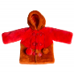

К=В

**Ответ:**

1. ***Можно ли долго находиться на солнце?***
2. Можно. Если поливать себя водой.
3. Нельзя. Можно получить ожог кожи или тепловой удар.

1. ***Заходить в воду и купаться можно только в сопровождении***
2. взрослых
3. друзей
4. ***В каких местах можно купаться?***
5. В строго отведенных для купания местах (на пляже)
6. в любом водоеме
7. ***Кто поступает правильно?***

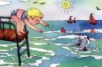  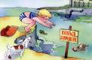 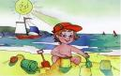

1. b)  c) d)
2. ***Какие плавающие средства можно использовать при купании?***
3. пластиковую бутылку
4. надувной круг
5. плавательный жилет

1. ***Для чего на воде установлены буйки?***
2. для украшения водоема
3. за буйки заплывать запрещено
4. ***Можно ли нырять и прыгать в воду в незнакомом месте?***
5. можно, если рядом друзья
6. нет, под водой могут быть посторонние предметы
7. ***Почему в воде не следует затевать шумные игры, хватать друг друга за руки, за ноги?***
8. рыб испугаешь
9. можно захлебнуться водой
10. ***Кто из детей правильно ведет себя при купании?***

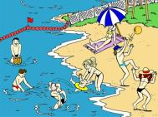 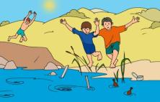

1. b)
2. ***Можно ли простыть, если долго находиться жарким днем в прохладной воде?***
3. Да. Организм может переохладиться.
4. Нет. Летом простудиться невозможно
5. ***Какую помощь ты окажешь утопающему?***
6. бросить любой предмет, который поможет ему держаться на воде, позвать на помощь
7. в панике бегать по берегу, кричать, размахивать руками
8. ***Утопающего вытащили на берег, какую первую помощь ему нужно оказать?***
9. удалить воду из дыхательных путей и легких
10. дать лекарство от простуды
11. ***В сказке В.Г. Сутеева «Цыпленок и утенок» цыпленок, подражая утенку, прыгнул в воду и чуть не утонул. Какое правило безопасного поведения на воде он нарушил?***
12. не заходи в воду, если не умеешь плавать
13. не купайтесь во время грозы
14. ***Какое правило нарушили Саша иМаша из мультфильма «Аркадий Паровозов спешит на помощь»***

а) 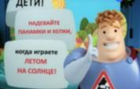  *в)* 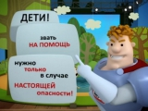

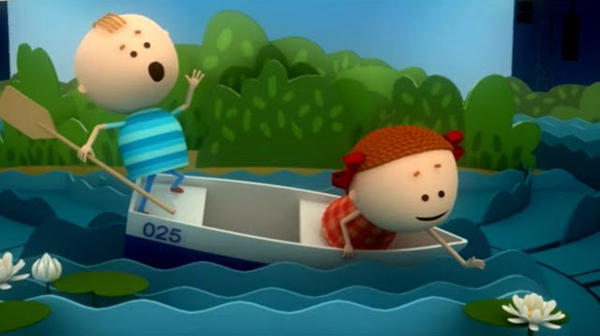

б)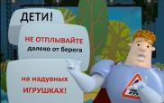 г) 